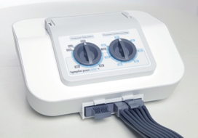
Lympha Press Mini är en kompressionspump som åstadkommer massage via tryckluft. Den består av en pump som ansluts till en manschett via luftslangar. Kriterier för en korrekt inställning av tryck och tid är att du ska känna lindring och inte obehag under hela behandlingen med Lympha Press. Pumpens pulserande lufttryck lindrar de flesta typer av ödem.

För ytterligare information hänvisas till bruksanvisningen som finns på:
www.lymfphapress.se

Sammankoppling av pump och manschett:
- Placera Lympha Press Mini på ett hårt, rent och slätt underlag och sätt i kontakten på baksidan av pumpen och anslut sedan stickproppen till ett eluttag, jordat eller ojordat.
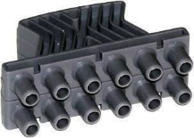
- På framsidan av pumpen finns två slanguttag. Till Comfy-Benmanschetten använder man bara ett uttag. Placera en blindpropp i det andra uttaget.
(Det är möjligt att använda två manschetter samtidigt. Då används båda uttagen.)

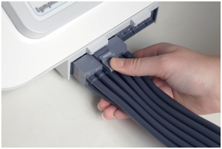
- Den 12-stiftade slangkontakten sätts sedan in i det fria slanguttaget bredvid blindproppen. Det är viktigt att hålla i slangkontakten och inte i slangarna när slangkontakten ska anslutas till pumpen. Pilarna på sidan av slangkontakten ska peka uppåt. Ett litet ”klick” kan höras när slangkontakten sitter på plats.
OBS! Skruva inte fast säkerhetsskruven! Det är endast mycket gamla pumpar som har behov av att man skruvar fast säkerhetsskruven.

Förberedelser:
- Vi rekommenderar att använda tubgas eller dylik tunn klädsel utan sömmar under manschetten på benet för att skydda huden. Om det finns sår på huden, ska såret vara omlagt och skyddat med en plastfilm så att sårvätska inte läcker ut till manschetten under behandlingen med Lympha Press Mini.
- Dra ned benmanschettens blixtlås och stick in benet som ska behandlas.
- Dra upp blixtlåset. Manschetten ska inte sitta åt för hårt. Det ska finnas plats så att luftkamrarna kan fyllas med luft. Comfy-Benmanschett finns i flera storlekar.
- Det är viktigt att personen som ska använda Lympha Press Mini ligger eller sitter skönt, med stöd för ryggen, utan att täppa till lymfkörtlarna i ljumskarna. Vid användning av Comfy Benmanschett hålls benet i horisontell lutning (se bild).
- Ställ in önskat program, tid och tryck enligt instruktionerna på nästa sida.

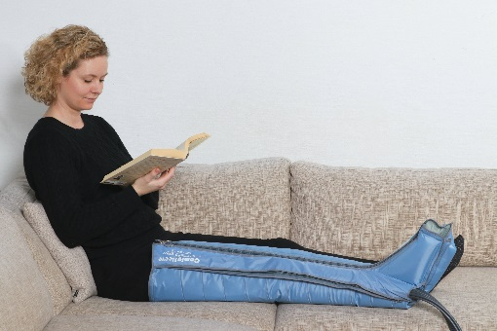

Användning av Lympha Press Mini:
Starta alltid med ett lågt tryck och utvärdera hur du reagerar på kompressionen. Efter ett par dagar kan trycket justeras. Tiden för användandet är viktigt och bör inte understiga 45 minuter om inte läkare/medicinsk lymfterapeut rekommenderar annat.
I samråd med läkare/lymfterapeut ställs följande program in:

- Tryck/Pressure (mmHg): Trycket ställs in med höger ratt på pumpen (20-80 mmHg).
Individuella skillnader finns och toleransnivån ökar efter en tids användning.

Rekommenderat behandlingstryck:____________

- Behandlingstid/Treatment Time: Tiden ställs in med vänster knapp på pumpen. Knappen vrids medsols till max. och vrids därefter tillbaka till rekommenderad behandlingstid. Nu har Lympha Press Mini startats.

Rekommenderad behandlingstid: _________________________

- När inställd tid löpt ut, stannar Lympha Press Mini och luften töms automatiskt ut ur manschetten. För att själv stänga av pumpen, kan knappen när som helst vridas till läge OFF.

- Blixtlåset på manschetten öppnas med den fria handen och Comfy Benmanschetten kan därefter tas av.

Efter användning:
När pumpen är avstängd med on/off-knappen (på baksidan av pumpen), tas manschett och tubgas bort. Lossa elkabeln från väggen och pumpen. Vid transport ska slangbunten kopplas bort från pumpen. Detta görs genom att trycka ned klicklåset så att den 12-stiftade slangkontakten lossnar.

Rengöring:
Se till att elkabeln är bortkopplad innan pumpen rengörs. Man kan torka av pump och manschett utvändigt med en fuktig trasa eller sjukhussprit. Vätska får inte tränga in i pumpen. För övriga frågor avseende rengöring, vänligen kontakta ApodanNordic A/S.

Vid frågor om behandling, tid/tryck, eller förändring av ödem:

Kontaktperson: ___________________________________________

Teknisk rådgivning: ApodanNordic A/S: tel.: (+45) 3297 1525
0119

